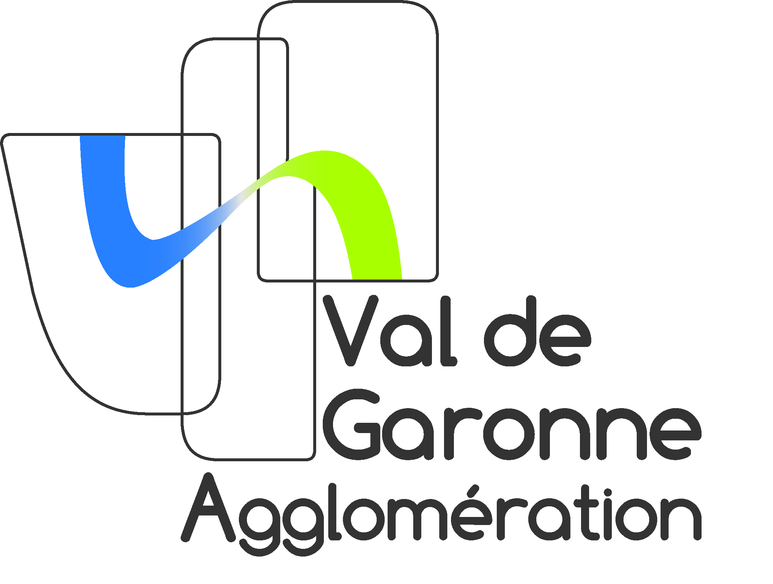

Un projet de travaux ?
Val de Garonne Agglomération vous accompagne !

Comment améliorer mon confort thermique ? Comment réduire mes factures énergétiques ? Quels sont les travaux à réaliser pour valoriser mon bien ? Quels matériaux privilégier ? Comment trouver des artisans qualifiés ? Quels travaux d’adaptation réaliser pour rester chez soi dans de bonnes conditions ? Comment financer mon projet ? …
Autant de questions que chacun peut être amené à se poser, à l'occasion d'une réhabilitation, d'un aménagement, d'un changement de chauffage…
Entre la multiplicité des propositions commerciales et la complexité des aides financières, il n'est pas évident de s'y retrouver !

Pour que vous ne soyez pas seuls face à ces questions, Val de Garonne Agglomération met à votre disposition une équipe de conseillers habitat chargée de vous guider gratuitement dans votre projet.

Ces conseillers vous aident à trouver les solutions de rénovation adaptées à vos besoins et à vos attentes, à estimer le budget nécessaire au projet de rénovation, à évaluer et mobiliser les aides financières dont vous pouvez bénéficier.

Alors contactez-nous !! n° vert (gratuit) 0800 47 01 47
habitat@vg-agglo.com

Le service Habitat Val de Garonne Agglomération assure les missions d’information, de conseil et d’accompagnement des propriétaires occupants et bailleurs dans leurs projets de rénovation de l’habitat. Il a intégré le service public d’informations et de conseils France Rénov’ depuis le 1er janvier 2022.

